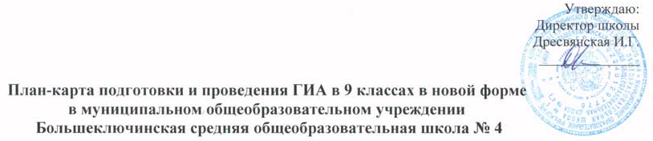
Тип работ | Содержание работ, сроки | Субъекты осуществления | Основные ресурсы | Ожидаемые результаты | Показатели (индикаторы),  позволяющие судить о достижении результата
1.Формирование нормативно-правовой базы по ГИА | 1. Создание приказа об итоговой аттестации выпускников 9 классов в новой форме. | Руководитель ОУ | Нормативные документы федерального и краевого уровней | Приказ | Наличие приказа
2. Организация подготовки специалистов | 1. Совещание при директоре о ГИА в новой форме.  Ноябрь 2007г.  2. Курсовая подготовка учителей-предметников по МЭ.  В течение года  3. Рефлексивно-аналитический семинар по направлениям КПМО.  Декабрь 2007г. | Руководитель  ОУ  Учителя-предметники  Команда ОУ | Нормативные документы федерального и краевого уровней  Приказ директора  Аналитический материал по состоянию дел в этих направлениях в ОУ. | Организованный запуск подготовки и проведения  Запуск работы по предмету  Запуск работы по составлению плана-графика в ОУ по направлениям КПМО. | План-карта работ ОУ по подготовке и проведению итоговой аттестации в 9 классе  План-карта учителя-предметника  План-график
3. Составление школьной базы участников государственной (итоговой) аттестации | 1. Сбор и оформление информации об участниках итоговой аттестации.  Март-апрель 2007-2008г. | Ответственные за базу в ОУ | База КИАСУО | Наличие необходимой информации об участниках итоговой аттестации | Списки участников экзаменов по предметам.
4. Обеспечение информирования по итоговой аттестации. | 1. Выставление информации по подготовке на школьном сайте.  2. Проведение родительских собраний.  3. «Горячая линия в ОУ» по вопросам ГИА в новой форме. | Школьный оператор  Учащиеся, родители и педагоги | Анализ школьной информации по подготовке к ГИА.  Опыт пилотных территорий | Позитивное общественное мнение | % выбора экзаменов в новой форме
5. Проведение мониторинговых мероприятий и репетиционных экзаменов для учащихся 9 классов | 1. Исполнение образовательных предметных программ.  Октябрь, декабрь, март, апрель 2007-2008г.  2. Контроль за подготовкой ГИА в новой форме.  В течение 2007-2008 учебного года  3Участие в репетиционном экзамене 9 класс.  Апрель 2008г.  4. Анализ репетиционного экзамена.  Май 2008г. | Зам. директора по УВР  участники ГИА  Директор  МС и ШМО | Материалы районного мониторинга, аналитические материалы и инструктивно-методические материалы | Готовность всех участников ГИА к сдаче экзаменов в новой форме  Аналитические материалы по подготовке ГИА 2009г | Аналитические материалы и инструментарий, рекомендации по проведению входного, промежуточного и итогового мониторингов.  Изменение в плане работы школы на след год
6. Организация ГИА | 1 Обеспечение подвоза учащихся в ППЭ | Директор | Нормативные документы | Приказ | Приказ
7. Рефлексивный анализ итогов экзамена и рекомендации по совершенствованию подготовки обучающихся по предметам | 1. Рефлексивный сбор учителей-предметников,  Август 2008г. | ШМО | КИМы и работы выпускников, протоколы проведения | Выявление проблем по процедуре проведения и подготовке выпускников | Пакет аналитических материалов по результатам ГИА

